






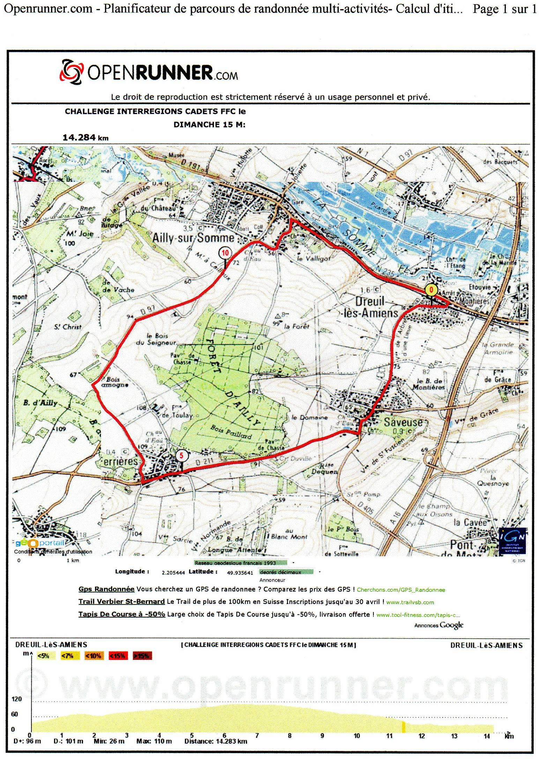
DREUIL LES AMIENS
CHALLENGE INTERREGIONS
CADETS FFC
Le DIMANCHE 15 MAI 2011

Encadrement des Coureurs
Il sera assuré par :
- une escorte motorisée
- une voiture ‘’Ouvreuse’’ et voiture balai,
- quatre voitures & une moto président du jury & arbitres
- un service médical motorisé comprenant des secouristes et un poste médical fixe au Podium.
- 18 signaleurs aux carrefours et pompiers d’Ailly sur Somme

- Circuit de 15km ( 5 tours )
- 108 coureurs Cadets FFC
- 13h45 : Présentation des équipes
- 14h30 Départ Avenue Victor Hugo
DEPART

